Activité documentaire : Puissance et température

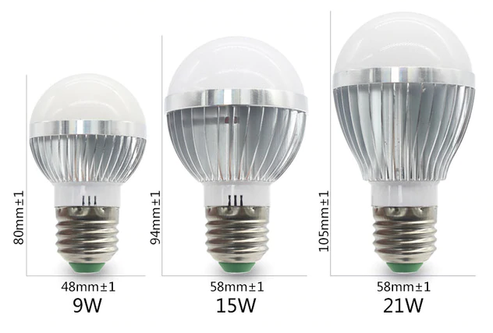
Document 1 :
Tout objet produisant de l'énergie le fait avec une certaine puissance. La puissance, notée P et exprimée en Watts (W) indique l'énergie libérée chaque seconde. Ainsi, un objet dont la puissance vaut 30 Watts libèrera 30 Joules d'énergie chaque seconde.
Document 2 :
Lorsqu'un corps émet de l'énergie en chauffant, sa puissance dépend de sa température : c'est la loi de Stefan. La puissance surfacique rayonnée est proportionnelle à la puissance quatrième de la température, ce qui se traduit mathématiquement par la relation :
P_{surface} = σ × T⁴

T est la température, mesurée en Kelvin (K) et σ est une constante qui vaut 5,67×10^{‒8} W.m^{‒2}.K^{‒4}
Pour obtenir la puissance totale rayonnée par le corps, il suffit ensuite de multiplier par la surface de celui-ci.
Document 3 :
Le Soleil est une énorme boule de gaz d'un diamètre 1 392 684 000 m. Il rayonne avec une puissance phénoménale issue des réactions de fusion nucléaire qui ont lieu en son cœur. La température du Soleil à sa surface vaut environ 5700K.

Restitution :
- Calculer la puissance totale rayonnée par le Soleil. Donnée : Surface d'une sphère : S=4×π×R²
- On peut montrer qu'avec cette puissance, il faudrait moins de 2 secondes au Soleil pour faire bouillir l'intégralité de l'eau sur Terre. Pourquoi cela ne se produit-il pas?

